TUYÊN TRUYỀN TRONG TRƯỜNG HỌC MẪU GIÁO HƯỚNG DƯƠNG
Điểm hẹn lại lên vào đầu năm học mới thì chúng ta cùng ôn lại kiến thức phòng chống các bệnh thường gặp và cập nhật các dịch bệnh mới nổi như hiện nay:
1. Vệ sinh cá nhân:
- Rửa tay thường xuyên:
Hướng dẫn trẻ rửa tay bằng xà phòng và nước sạch ít nhất 20 giây, đặc biệt sau khi đi vệ sinh, trước khi ăn và sau khi chơi.
- Vệ sinh thân thể:
Tắm gội hàng ngày cho trẻ, thay quần áo khi bị ướt hoặc ra nhiều mồ hôi. Chú ý lau mồ hôi thường xuyên để tránh các bệnh ngoài da.
- Đeo khẩu trang:
Khi có dịch bệnh hoặc trong môi trường có nhiều bụi bẩn, cần đeo khẩu trang để bảo vệ đường hô hấp.
2. Vệ sinh môi trường:
- Khử khuẩn: Thường xuyên khử khuẩn đồ chơi, lớp học, nhà vệ sinh, hành lang bằng các dung dịch sát khuẩn.
- Giữ gìn vệ sinh: Đảm bảo lớp học, phòng ngủ thông thoáng, sạch sẽ.
- Xử lý rác thải: Thu gom và xử lý rác thải đúng cách để tránh ô nhiễm môi trường.
3. Tăng cường sức đề kháng:
- Chế độ dinh dưỡng:
Xây dựng chế độ ăn uống lành mạnh, đầy đủ chất dinh dưỡng, ăn chín uống sôi, không cho trẻ ăn thức ăn để quá lâu hoặc đồ ăn quá nóng/lạnh.
- Uống đủ nước:
Đảm bảo trẻ uống đủ nước, đặc biệt trong thời tiết nắng nóng hoặc khi bị sốt.
- Vận động:
Khuyến khích trẻ tham gia các hoạt động thể dục, thể thao phù hợp để tăng cường sức khỏe.
4. Giáo dục kiến thức phòng bệnh:
- Tuyên truyền:
Tổ chức các buổi tuyên truyền, nói chuyện về các bệnh thường gặp, cách phòng tránh và xử lý khi mắc bệnh.
- Tài liệu:
Cung cấp tài liệu, tờ rơi, tranh ảnh về phòng chống bệnh cho phụ huynh và học sinh.
- Phối hợp:
Tăng cường phối hợp giữa nhà trường, gia đình và cộng đồng trong việc phòng chống dịch bệnh.
5. Các biện pháp cụ thể theo mùa:
- Mùa nắng nóng:
Chú ý đến việc giữ gìn vệ sinh, phòng tránh các bệnh về tiêu hóa, truyền nhiễm đường ruột.
- Mùa đông xuân:
Chú trọng giữ ấm cho trẻ, phòng tránh các bệnh về đường hô hấp như cúm, sởi, viêm phổi.
- Mùa mưa:
Đề phòng các bệnh lây truyền qua đường tiêu hóa, bệnh tay chân miệng, sốt xuất huyết.
Lưu ý: Khi phát hiện trẻ có dấu hiệu bất thường, cần đưa trẻ đến cơ sở y tế để được khám và điều trị kịp thời.

CÁC BỆNH THƯỜNG GẶP Ở TRẺ MẦM NON
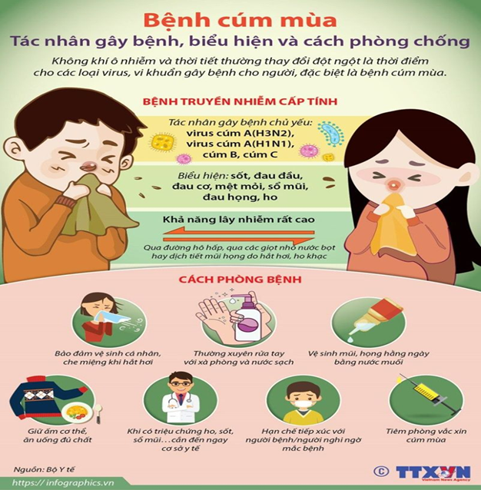
Các bệnh thường gặp vào mùa như sau:
I. Bệnh sởi:
1. Nguyên nhân gây bệnh:
Bệnh sởi do vi rút sởi thuộc nhóm Paramyxovirus gây nên, virus sởi tồn tại ở họng và máu bệnh nhân từ cuối thời kì ủ bệnh đến sau khi phát ban một thời gian ngắn. Bệnh rất dễ lây, gây viêm long ở kết mạc mắt, đường hô hấp, tiêu hoá và các phát ban đặc hiệu.
2. Đường lây:
Người là nguồn bệnh duy nhất, lây trực tiếp qua đường hô hấp.
3.Triệu chứng của bệnh sởi:
a.Thời kì ủ bệnh: 10 -12 ngày.
b. Thời kì khởi phát:
- Hội chứng nhiễm khuẩn: Sốt 38,5ºC - 40ºC, nhức đầu, mệt mỏi …
- Hội chứng xuất tiết niêm mạc:
+ Mắt: Kết mạc đỏ, phù mi mắt, chảy nước mắt, sợ ánh sáng.
+ Hô hấp: Sổ mũi, hắt hơi, khản tiếng, ho khan, có khi có ít đờm
+ Tiêu hoá: Nôn, đi ngoài phân lỏng.
- Có hạt nội bang: Trên nền niêm mạc má viêm đỏ nổi lên những chấm trắng nhỏ, đường kính khoảng 1mm.
c. Thời kì toàn phát:
- Sốt cao 39ºC - 40ºC, có thể mê sảng co giật, ho nhiều, viêm nhiễm và xuất tiết đường hô hấp, chảy nước mắt.
- Phát ban với đặc điểm:
+ Là ban rát sẩn, màu đỏ, hồng hay tía. Hình tròn hoặc hình bầu dục, to bằng hạt đậu, hay cánh bèo tấm, sờ vào mềm, mịn như sờ vào tấm vải nhung, giữa các ban sởi có khoảng da lành.
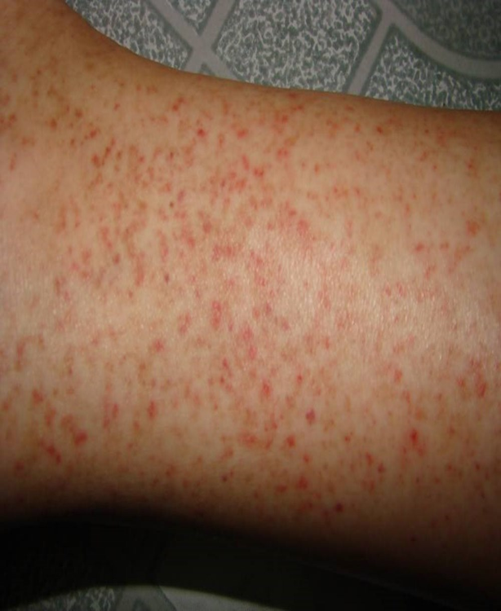

4. Biến chứng:
Virus sởi phá huỷ lớp biểu mô niêm mạc và hệ thống miễn dịch, làm giảm lượng vitamin A, do đó có nguy cơ mắc các bệnh truyền nhiễm khác.
- Bội nhiễm: Viêm phổi, viêm phế quản, viêm thanh quản, viêm tai giữa.
- Thần kinh: Viêm não sau sởi
- Suy dinh dưỡng do ăn uống kiêng khem.
- Loét miệng: Các vết loét ở trong miệng, môi lưỡi; vết loét có màu đỏ, được phủ một lớp trắng rất đau. Vết loét có thể sâu, rộng làm cho trẻ ăn khó khăn
- Chảy mủ mắt.
5. Phòng bệnh:
- Phát hiện sớm và cách ly người bị sởi.
- Thực hiện tốt vệ sinh cá nhân, đặc biệt sát khuẩn mũi, họng hàng ngày bằng các dung dịch sát khuẩn thông thường bằng nước muối.
- Thực hiện vệ sinh môi trường sống, đảm bảo nhà cửa sạch sẽ và thông thoáng.
II. Bệnh tay - chân - miệng:
1. Bệnh tay – chân – miệng là gì?
- Tay- chân- miệng là bệnh truyền nhiễm cấp tính . Bệnh lây theo đường tiêu hoá và dễ phát triển thành dịch.
- Bệnh do vi rút gây ra, hiện chưa có vắc xin phòng bệnh và chưa có thuốc điều trị đặc hiệu.
2. Những biểu hiện chính của bệnh tay - chân - miệng?
- Bệnh biểu hiện ban đầu bằng sốt nhẹ, chán ăn, mệt mỏi, đau họng, nổi mụn nước.
- Mụn nước trong miệng thường thấy ở lợi, lưỡi và mặt trong của má .
- Mụn nước cũng xuất hiện ở da, thường thấy ở lòng ban tay, lòng bàn chân…
3. Bệnh tay - chân - miệng lây truyền như thế nào?
Bệnh lây trực tiếp từ người sang người:
- Qua trực tiếp với phân, dịch tiết mũi họng, mụn nước bị vỡ..
- Qua đường tiêu hóa do ăn uống phải thực phẩm chứa vi rút.
4. Cách phòng bệnh:
Hiện nay chưa có vắc xin phòng bệnh các bạn cần thực hiện tốt các biện pháp sau:
- Rửa tay nhiều lần trong ngày bằng xà phòng và nước sạch nhất là trước khi ăn và sau khi vệ sinh.
- Ăn chín uống chín, dùng riêng thìa, bát.
- Thu gom, xử lý phân và chất thải đúng nơi quy định.
- Không được chọc vỡ các mun nước, bọng nước trên da.
5. Nên làm gì khi bị mắc bệnh:
- Khi các bạn thấy sốt và xuất hiện nốt phỏng ở bàn tay, bàn chân hoặc niêm mạc miệng, cần đến ngay cơ sở y tế để khám và điều trị.
- Khi bị bệnh phải nghỉ học, hạn chế tiếp súc với người khác.
- Không làm vỡ các nốt phỏng để tránh nhiễm trùng và lây lan bệnh.
- Hạn chế vận động, tăng cường dinh dưỡng, ăn thức ăn lỏng mềm.
III. Bệnh sốt xuất huyết:
1/Nguyên nhân gây bệnh SXH :
- Bệnh SHX là bệnh nhiễm trùng cấp do siêu vi Dengue gây ra, lây qua đường trung gian do muỗi vằn truyền bệnh ( muỗi vằn có tên khoa học là Ades aegypty ), đây là loại sống ở những nơi bùn lầy, nước đọng, chúng sống quanh vùng đông dân cư hoặc các nơi ẩm thấp kém vệ sinh.
- Bệnh thường xảy ra vào đàu mùa mưa, cao điểm vào khoảng tháng 6 đến tháng 10 âm lịch và giảm dần vào cuối năm. Bệnh sốt xuất huyết có thể gặp ở tất cả lứa tuổi. nhưng thường gặp nhất là lứa tuổi 5-15.
- Đặc điểm của muỗi truyền bệnh SXH như sau: muỗi màu đen, chân và thân có những đốm trắng, thường được gọi là muỗi vằn và thường đốt vào ban ngày mạnh nhất là vào sáng sớm và chiều tối.
2/ Triệu chứng:
- Sốt cao đột ngột, liên tục kéo dài từ 2 đến 7 ngày
- Xuất huyết dưới dạng chấm màu đỏ rải rác trên da
- Mệt mỏi, đau cơ, nhứt khớp, chán ăn, đau bụng, chảy máu cam.
Nếu để bệnh tiến triển nặng: sốt cao 39 đến 40 độ. Kèm theo nôn ra máu, đi ngoài phân đen hoặc máu sẽ dẫn tới trụy mạch ( có nghĩa là huyết áp không đo được và không bắt được mạch ) dẫn tới tử vong.
3/ Cách phòng bệnh:
Hiện nay chưa có vacxin và thuốc đặc hiệu để phòng bệnh. Cách phòng bệnh tốt nhất hiện nay là đảm bảo các điều kiện vệ sinh sạch sẽ như:
- Loại bỏ nơi sinh sản của muỗi, diệt muỗi, bọ gậy bằng cách: đậy kín tất cả các vật dụng chứa nước ăn uống sinh hoạt như bể, chum vại, lu, thạp đựng nước.
- Thả cá vào bể, giếng, chum vại để diệt bọ gậy
- Thu gom hủy các vật dụng phế thải xung quanh nha như: chai, lọ, vỏ dừa…. dọn vệ sinh môi trường, lật úp các dụng cụ chúa nước khi không dùng đến.
- Khi xảy ra dịch cần tăng cường các biện pháp chống dịch, làm giảm nhanh mật độ muỗi trong cộng đồng bằng cách phun hóa chất diệt muỗi.
* Phòng muỗi đốt:
- Mặc quần áo dài tay che kín tay chân, ngủ trong màn kể cả ban ngày
- Dùng binh xịt muỗi, vợt điện diệt muỗi …
- Dùng rèm che, màn tẩm hóa chất diệt muỗi.
- Cho người bệnh SXH nằm trong màn, tránh muỗi đốt để không lây bệnh sang người khác.
IV. BỆNH VIÊM CẦU LỢN
PHÒNG CHỐNG BỆNH LIÊN CẦU LỢN LÂY SANG NGƯỜI
1. Bệnh liên cầu lợn là gì?
• Do vi khuẩn Streptococcus suis gây ra, thường gặp ở lợn.
• Người có thể bị lây khi tiếp xúc với lợn hoặc sản phẩm từ lợn bị bệnh.
2. Bệnh lây sang người qua đường nào?
• Giết mổ, chế biến lợn bệnh hoặc lợn chết.
• Ăn tiết canh, thịt lợn chưa chín.
• Tiếp xúc với máu, dịch, thịt lợn khi có vết xước trên da.
3. Triệu chứng ở người
• Sốt cao, đau đầu, buồn nôn.
• Đau mỏi cơ, cứng gáy.
• Có thể gây viêm màng não, nhiễm trùng máu, tử vong nếu không điều trị kịp thời.
4. Cách phòng bệnh
Không ăn tiết canh, thịt lợn tái, sống.
Chỉ mua thịt lợn có dấu kiểm dịch.
Đeo găng tay, khẩu trang khi giết mổ, chế biến lợn.
Che chắn và rửa sạch vết thương khi tiếp xúc với thịt sống.
Nếu có triệu chứng sau khi tiếp xúc với lợn, đi khám ngay.
Bệnh Chikungunya: Nguyên nhân, triệu chứng, cách điều trị và phòng bệnh
SKĐS - Bệnh Chikungunya được đề cập trong y văn từ lâu và không phải bệnh lạ. Bệnh này không gây sốc cô đặc máu, hạ tiểu cầu như sốt xuất huyết Dengue. Bệnh Chikungunya có tiên lượng khá tốt, hầu hết tự khỏi, vì vậy người dân không nên quá hoang mang.
V. Chikungunya là bệnh gì?
Bệnh Chikungunya được ghi nhận lần đầu tiên vào năm 1952 tại miền nam Tanzania, châu Phi.
Tên gọi "Chikungunya" có nguồn gốc từ ngôn ngữ địa phương, có nghĩa là "người đi khom lưng" do triệu chứng đau khớp nghiêm trọng khiến người bệnh phải khom người khi di chuyển.
1. Nguyên nhân gây bệnh Chikungunya
Bệnh Chikungunya là bệnh truyền nhiễm do virus Chikungunya (CHIKV) gây ra lây truyền qua trung gian là muỗi Aedes (cùng loại muỗi vằn truyền bệnh sốt xuất huyết). Bệnh đang bùng phát tại một số nước Châu Á (Trung Quốc, Singapore, Thái Lan...).
Tại Việt Nam chưa ghi nhận ca bệnh, nhưng tiềm ẩn nhiều nguy cơ. Bệnh chưa có vaccine, thuốc điều trị đặc hiệu, tuy nhiên các chuyên gia y tế cũng khuyến cáo người dân không nên quá hoang mang, chủ động phòng ngừa bằng việc diệt/loại bỏ muỗi.
2. Triệu chứng bệnh Chikungunya
• Sốt cao đột ngột (thường trên 39°C)
• Đau khớp dữ dội
• Đau cơ
• Đau đầu
• Buồn nôn
• Phát ban
• Phù quanh khớp.
Nhóm bệnh nhân có nguy cơ mắc bệnh nặng hơn, bao gồm:
• Trẻ sơ sinh
• Người lớn có bệnh lý nền (tăng huyết áp, bệnh thận, tiểu đường,..).
Nếu không được xử trí kịp thời bệnh có thể diễn biến nặng, thậm chí tử vong.
Các triệu chứng của Chikungunya xuất hiện trung bình từ 4-12 ngày sau khi bị muỗi nhiễm bệnh đốt. Hầu hết các triệu chứng thường tự khỏi trong vòng từ 2-7 ngày.
Thời kỳ lây truyền của bệnh là khoảng 1 ngày trước khi khởi phát sốt và trong khoảng 6 ngày đầu tiên của bệnh.
3. Cách phòng bệnh Chikungunya
Theo khuyến cáo mới nhất của Bộ Y tế, người về từ các quốc gia, khu vực đang có sự gia tăng dịch bệnh Chikungunya cần chủ động theo dõi sức khỏe trong vòng 12 ngày nếu có biểu hiện sốt, đau mỏi cơ khớp.
Người dân tại các hộ gia đình, khu dân cư thực hiện các biện pháp diệt lăng quăng/bọ gậy/muỗi, vệ sinh môi trường loại bỏ những nơi có thể trở thành chỗ cư trú, sinh sôi của muỗi. Dùng màn khi ngủ, bôi thuốc đuổi muỗi.
Người dân không nên tự ý chẩn đoán, điều trị tại nhà. Khi có các dấu hiệu nghi ngờ mắc bệnh như sốt, đau khớp, nổi ban,… cần đến ngay cơ sở y tế nơi gần nhất để được tư vấn, khám, điều trị kịp thời.
Dịch bệnh Chikungunya tuy chưa "gõ cửa" Việt Nam, nhưng nguy cơ xâm nhập và lan nhanh trong mùa cao điểm muỗi, mưa nóng ẩm đang hiện hữu. Người dân cần chủ động phòng tránh, đồng thời hệ thống y tế cần duy trì giám sát và phản ứng nhanh

